附件3：
重庆市载铭职业技能培训学校
益善EHS PC端放射防护培训
用户使用流程

步骤一：注册、登录修改用户名
打开https://www.ysehs.com 输入手机号获取验证码即可注册/登录。
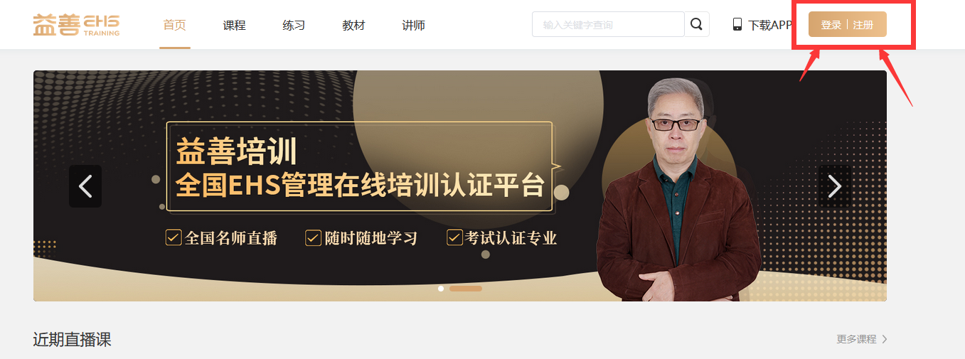

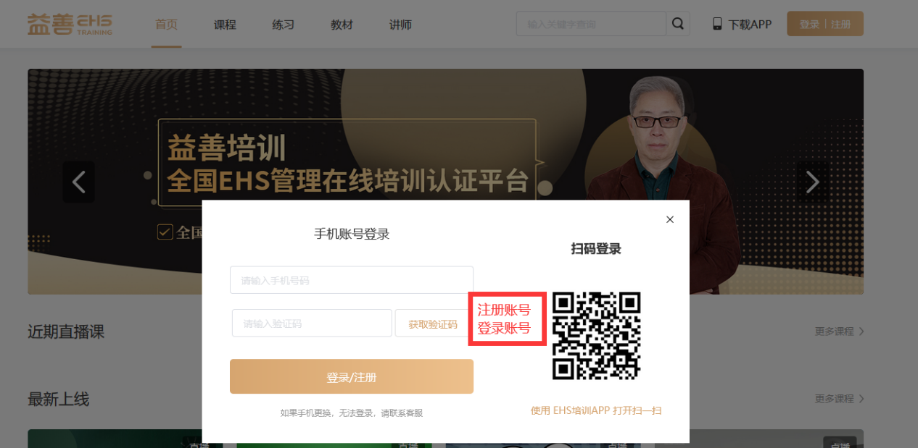
点击图标进入个人中心→点击修改资料→点击“修改”将用户名改为自己的真实姓名。
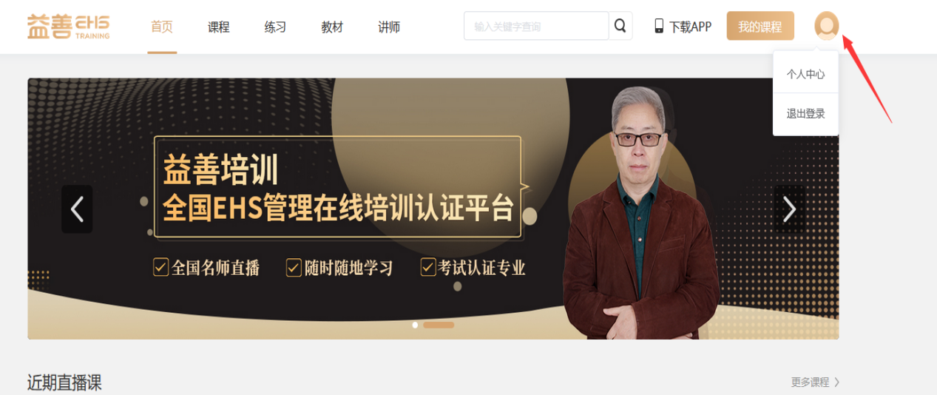

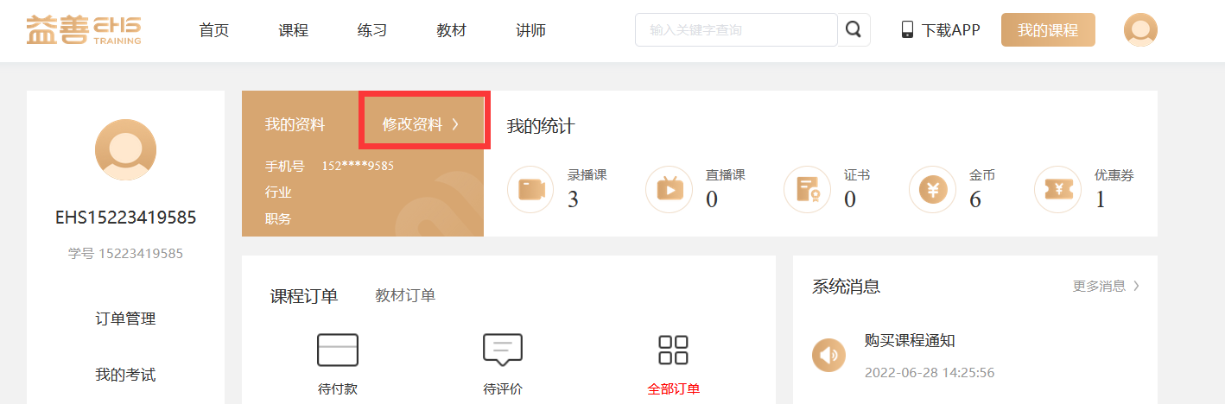

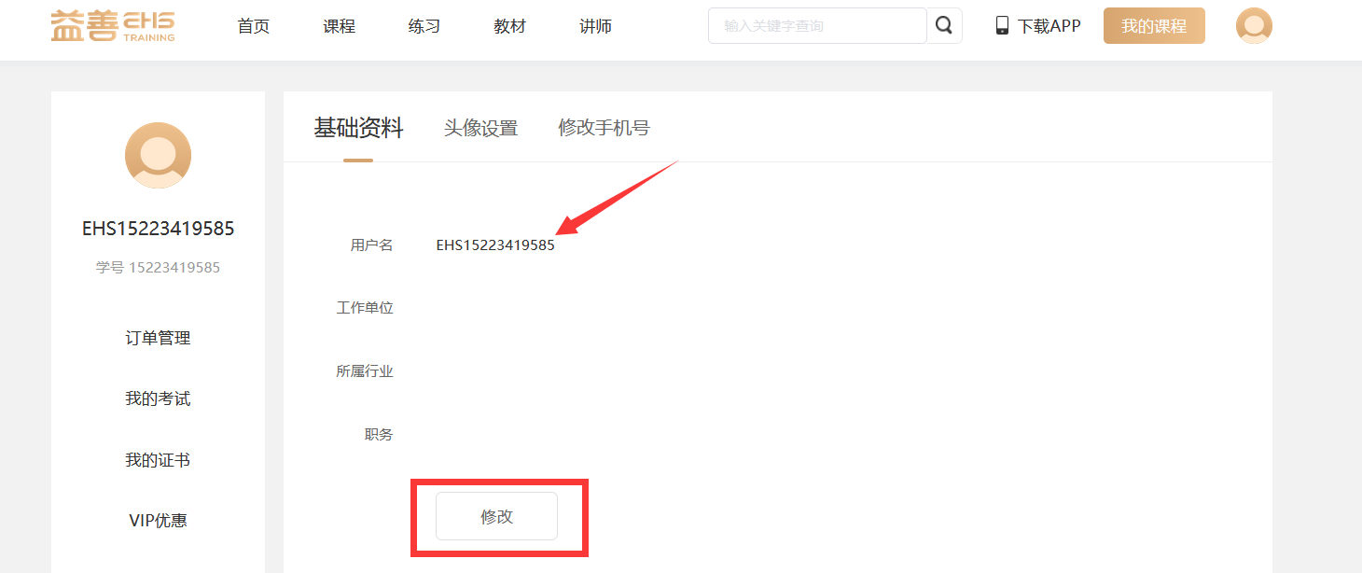
步骤二：完善证书资料
首次登录时需要进入个人中心→我的证书→点击编辑证书资料，完善信息并保存提交，已经编辑好的证书资料也可以点击修改证书资料进行修改。
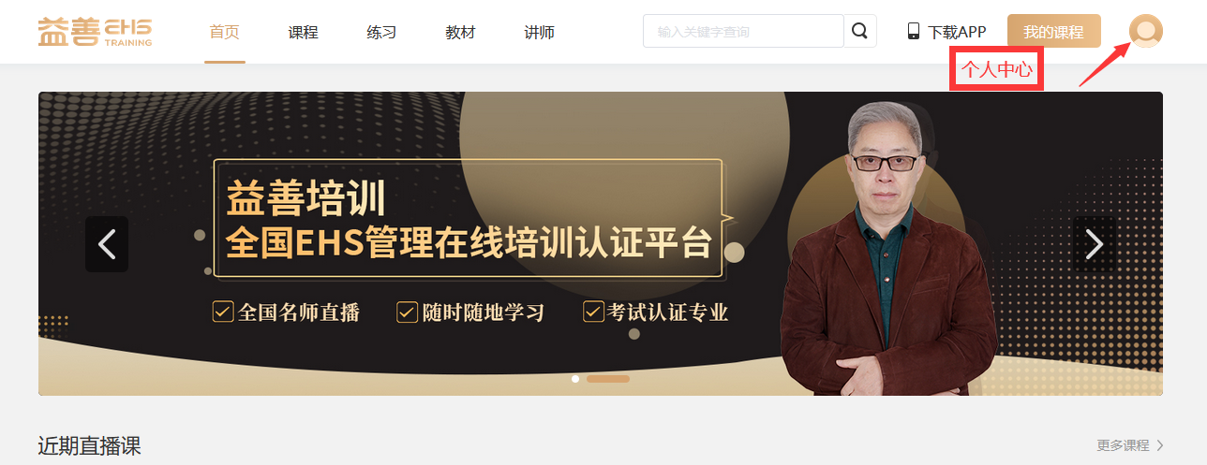

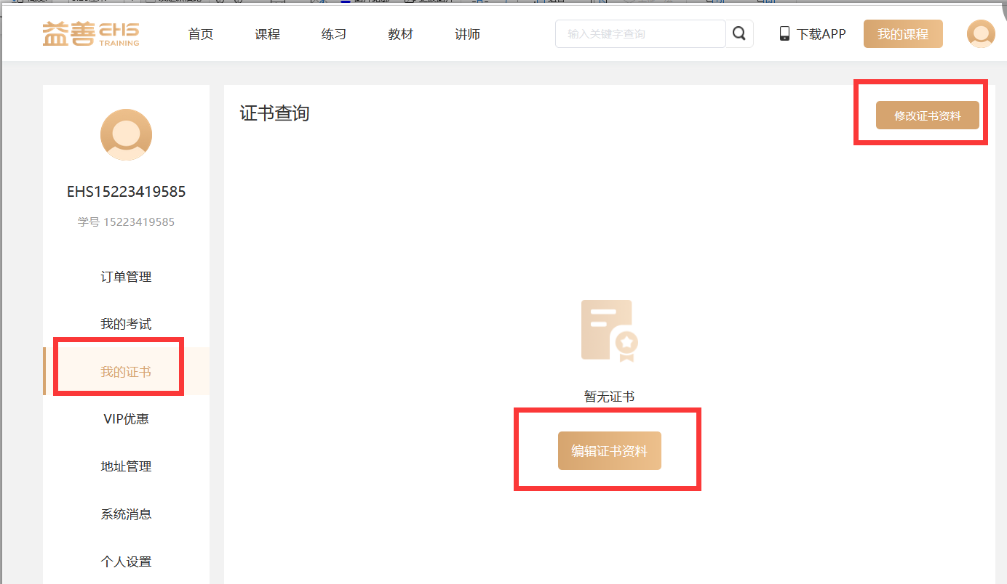

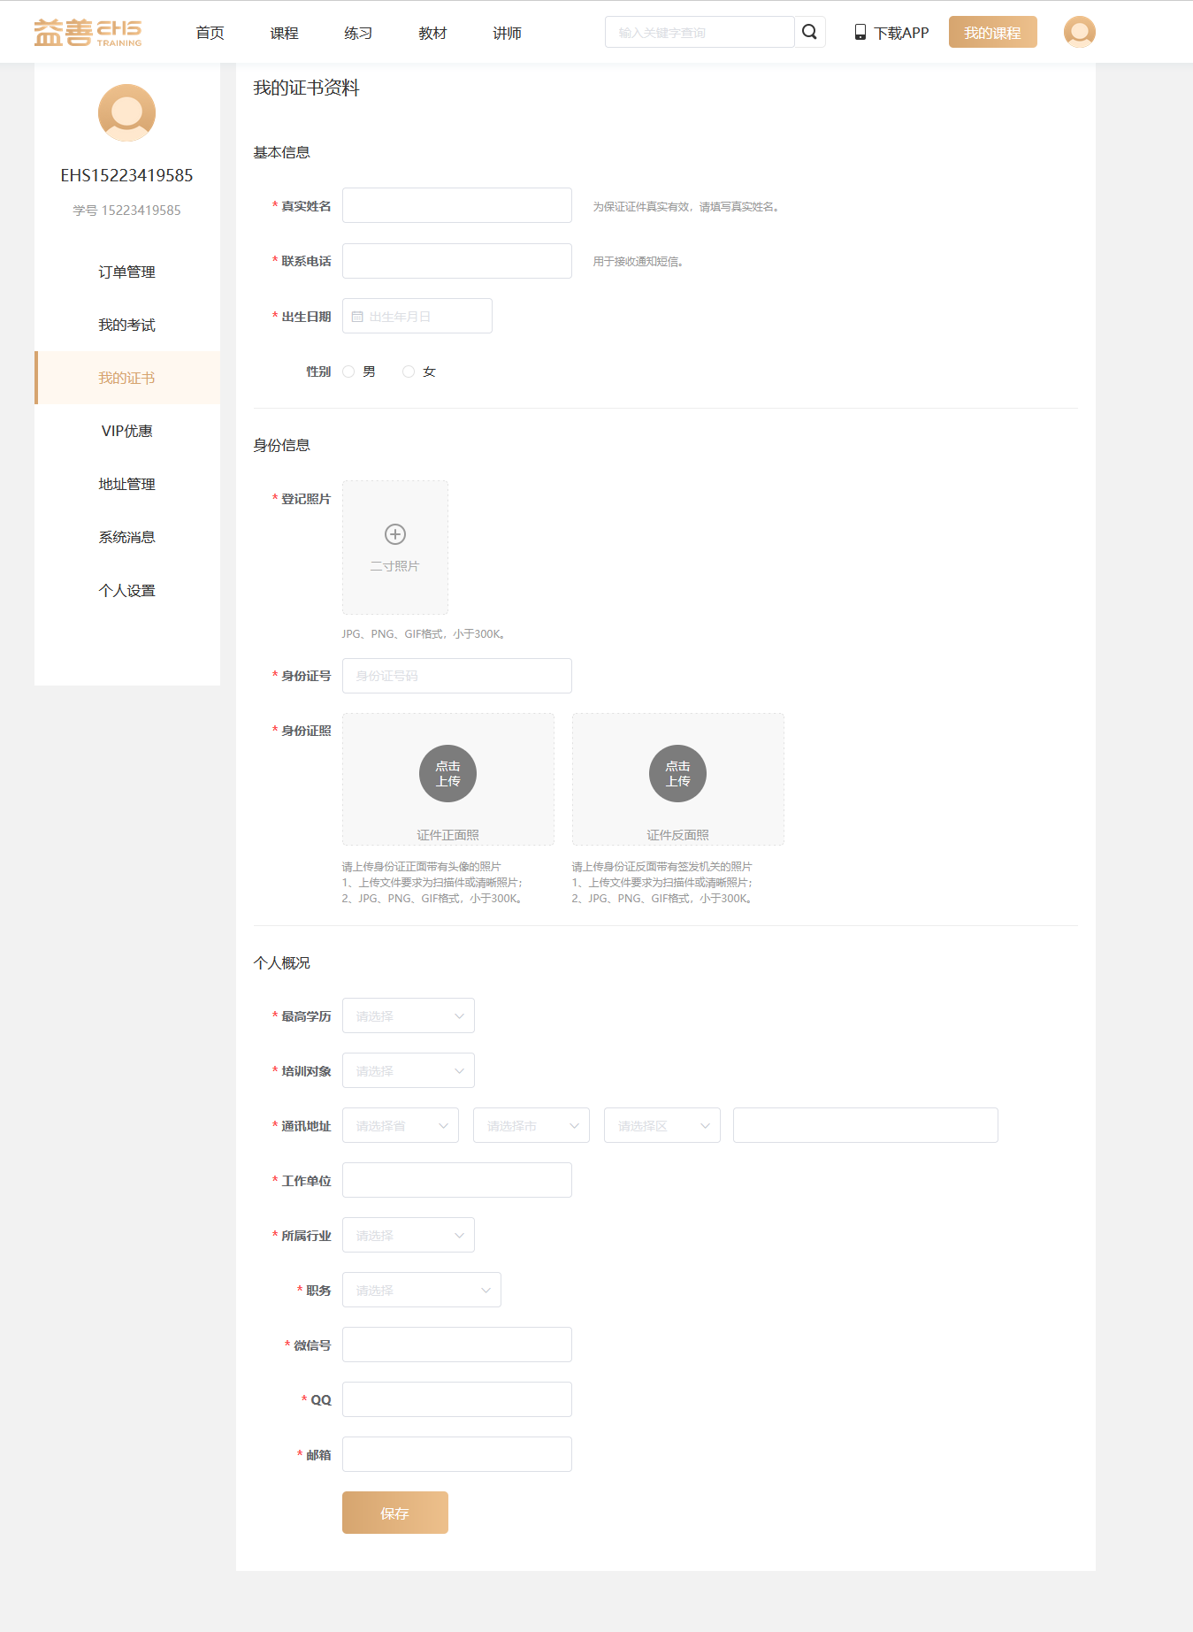
步骤三：查看课程列表，进入直播上课
缴费后成功注册/登录“益善培训”账号的学员，管理后台收到学员资料后教务会统一开通VIP功能，开通VIP功能后学员可以进入首页近期直播课/最新上线/课程中找到相应课程点击“VIP学习”即可看到课程列表，在规定时间进入直播去上课即可。
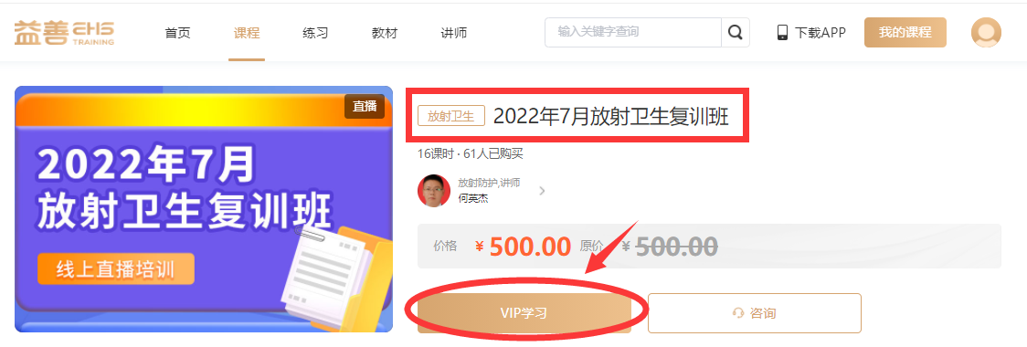

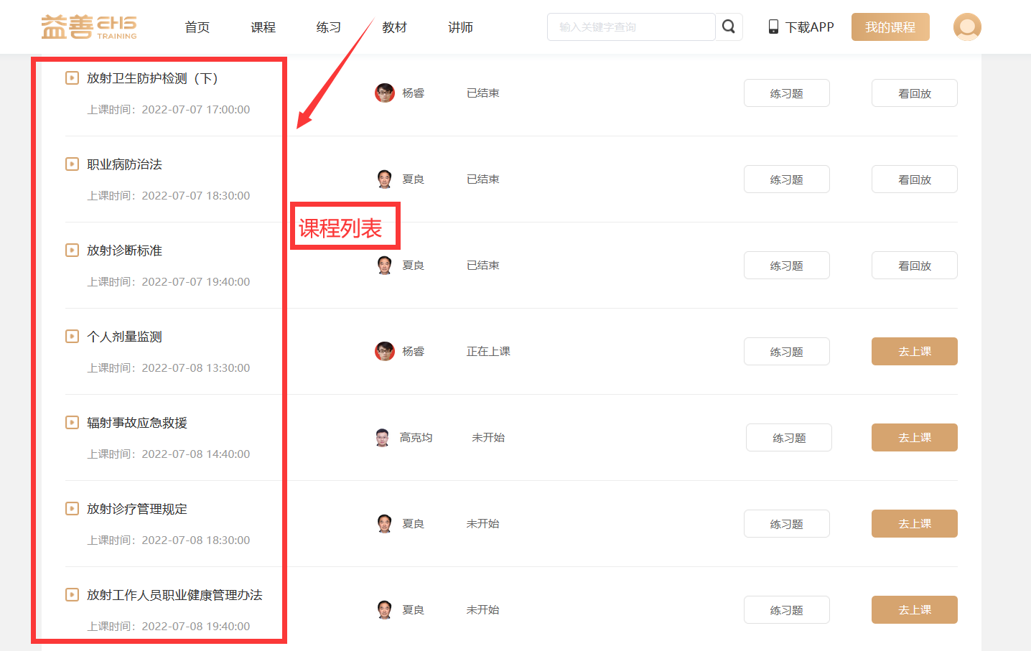
步骤四：查看已结课的回放及做练习题
打开右上角“我的课程”，点击相应课程图标可做练习、回放课程。

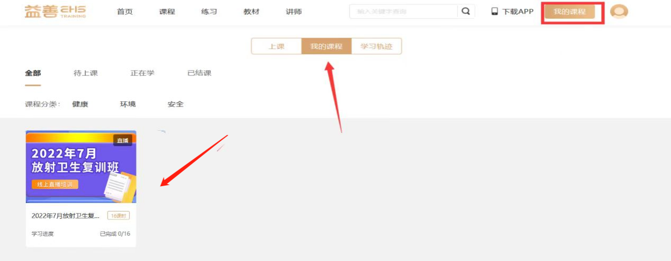

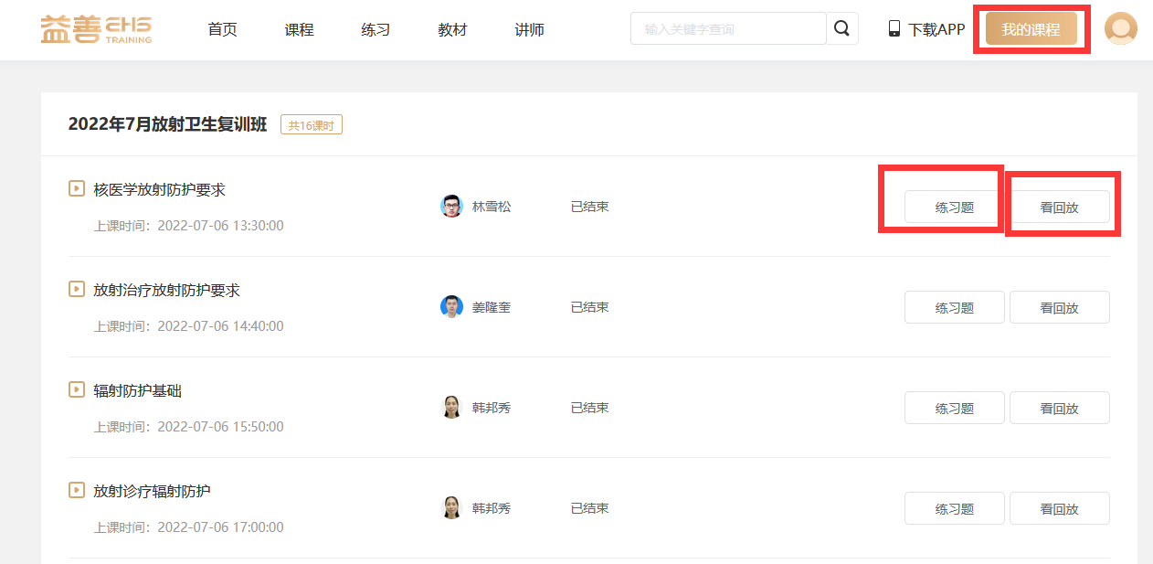

步骤五：考试环节
全部课程学习结束后，进入个人中心页面我的考试界面进入待考试参加考试。
（补考：若第一次考试未通过，可以进行补考，点击个人中心→“我的考试”→“已考试”界面点击补考按钮重新进行考试。）

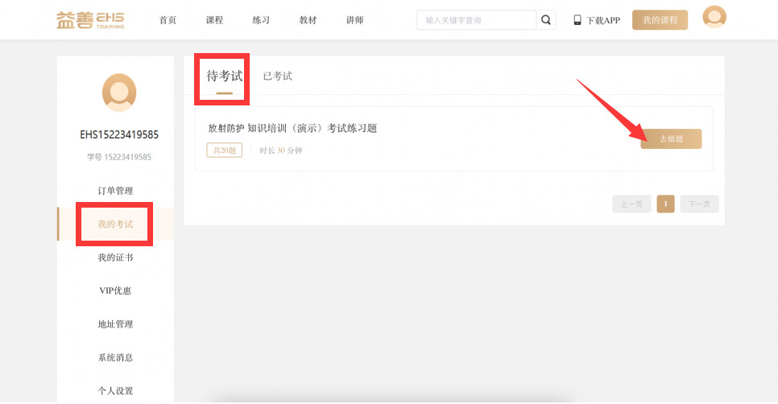

考试完毕系统阅卷，点击查看详情即可查看考试成绩。

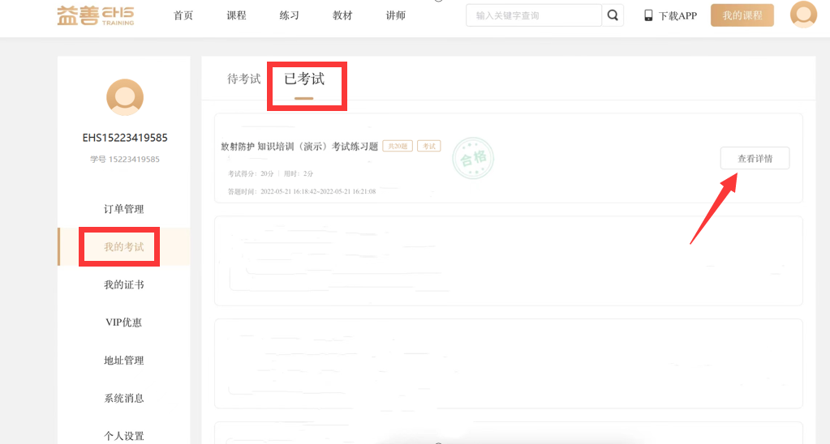

步骤六：证书颁发
考试合格后，学校将颁发纸质版《全国放射工作人员放射防护在岗培训合格证书》并邮寄给学员。
